**Nama : Rafi Nur Fauzan Widodo**

**Kelas : XI RPL 4**

**No Absen : 27**

**Tugas Manipulasi Table**

* Lakukan perintah berikut pada CLI postgresqlkemudian screenshot(full screen/full layar) sintaks dan hasilnya seperti contoh berikut.

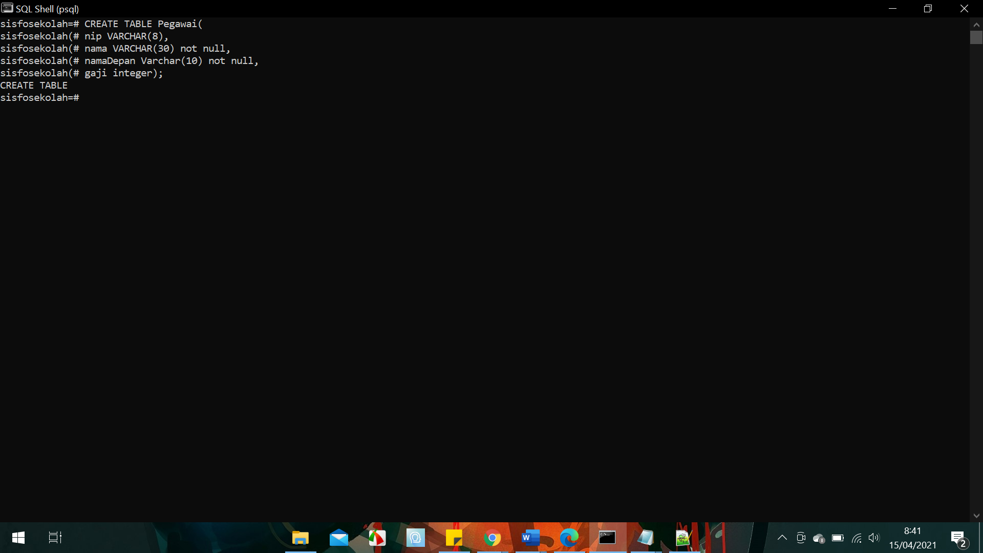

* Simpan file dengan penamaan *kelas_no.urut_nama*
* Kumpulkan dalam format .pdf

**SOAL**

1. Jalankan query DDL berikut:

**CREATE** **TABLE** Pegawai**(**

nip VARCHAR**(**8**),**

nama VARCHAR**(**30**)** **not** **null,**

namaDepan Varchar**(**10**)** **not** **null,**

gaji integer**);**

ubahlah nama table dari **Pegawai** menjadi **Kepegawaian**.

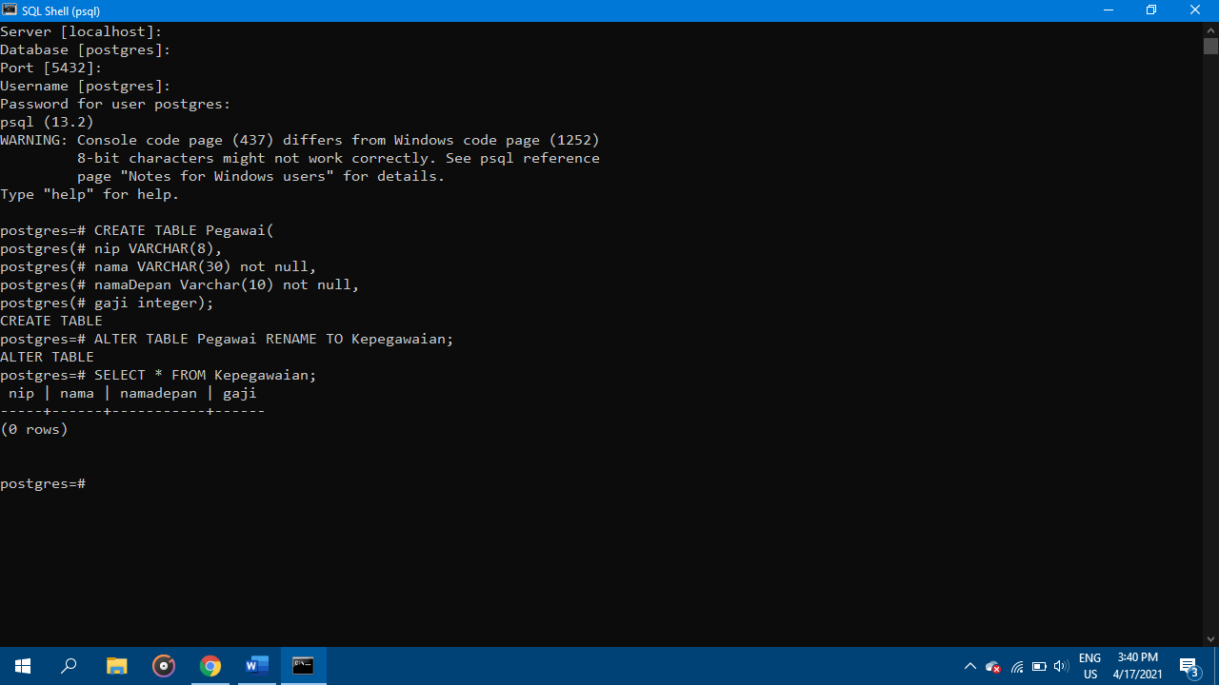

1. Tambahkan constraint primary key pada kolom **nip**.

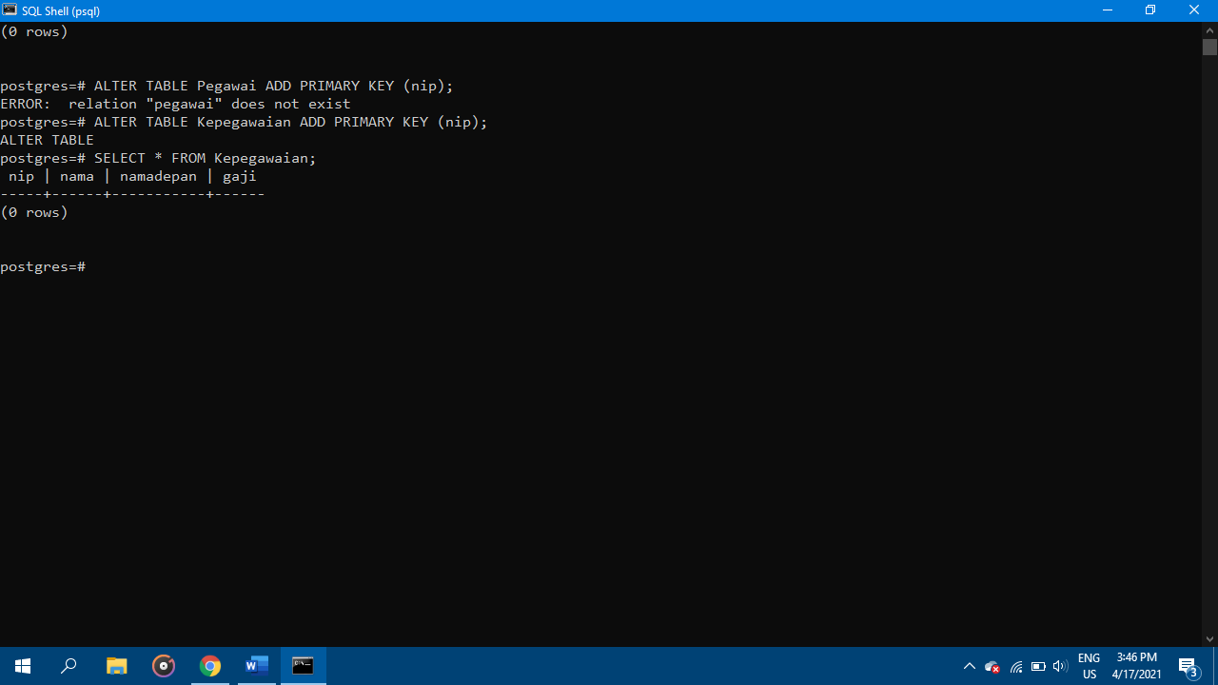

1. Tambahkan constraint not null pada field **gaji**.

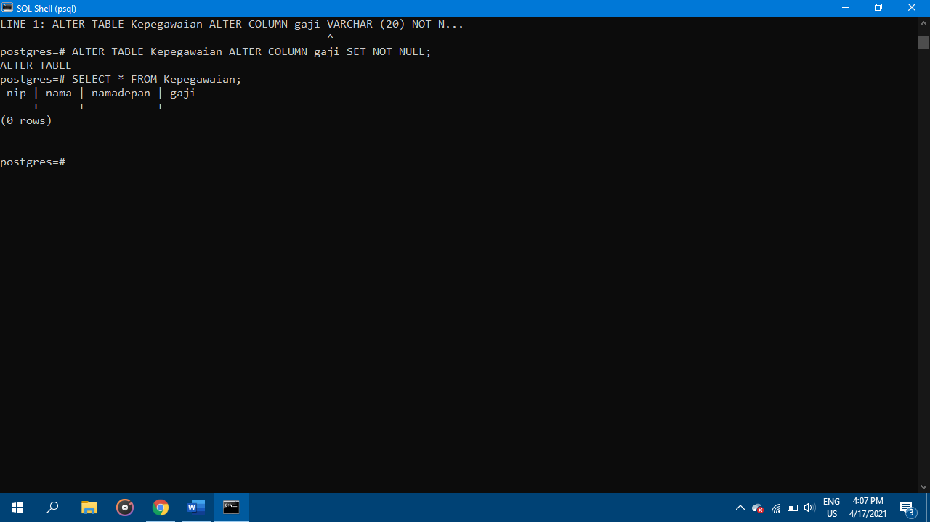

1. Ubah tipe data nama dari varchar 30 menjadi varchar 50.

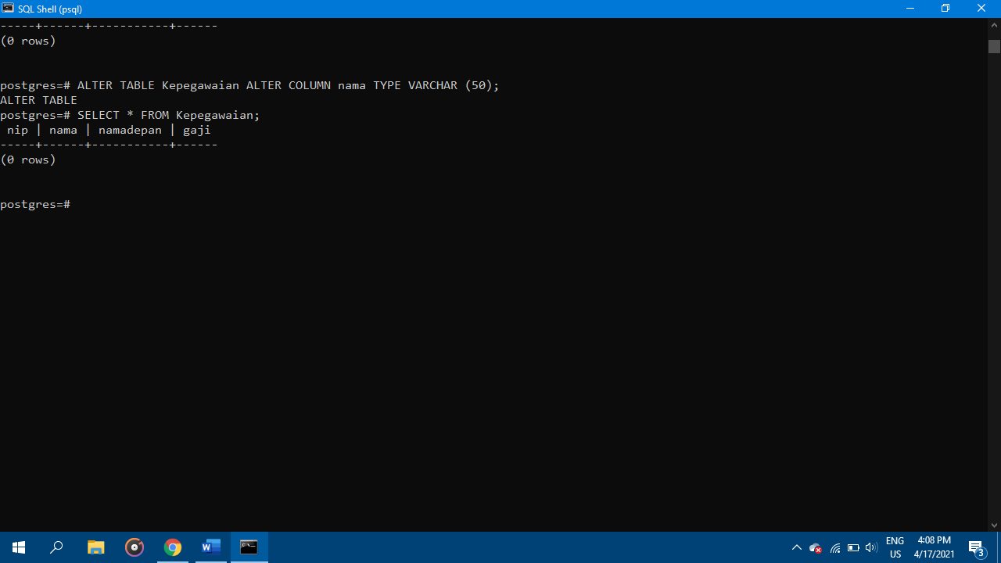

1. Tambahkan field **no_telp** dengan tipe data integer.

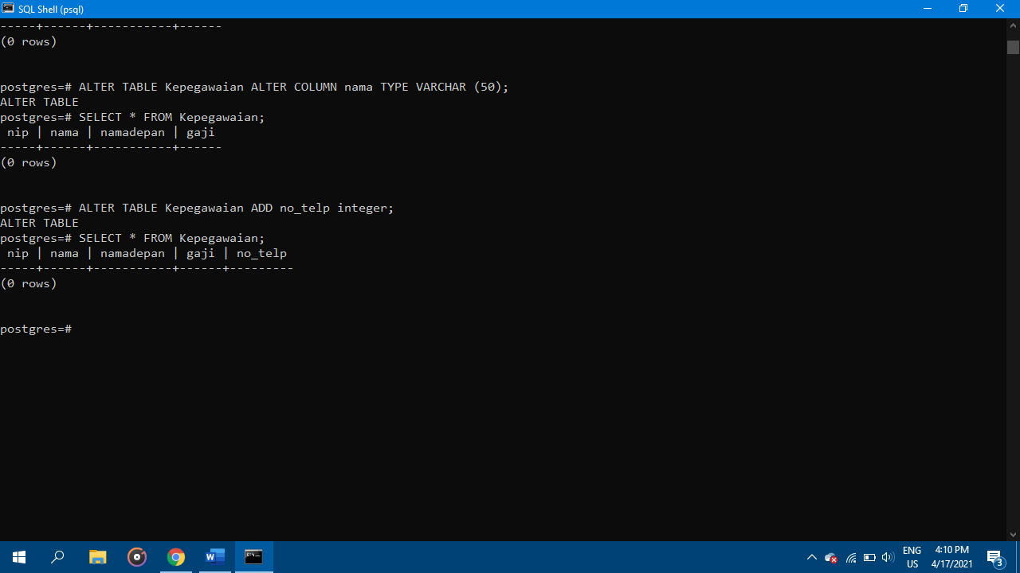

1. Ubah nama kolom **nama** menjadi **namalengkap**.

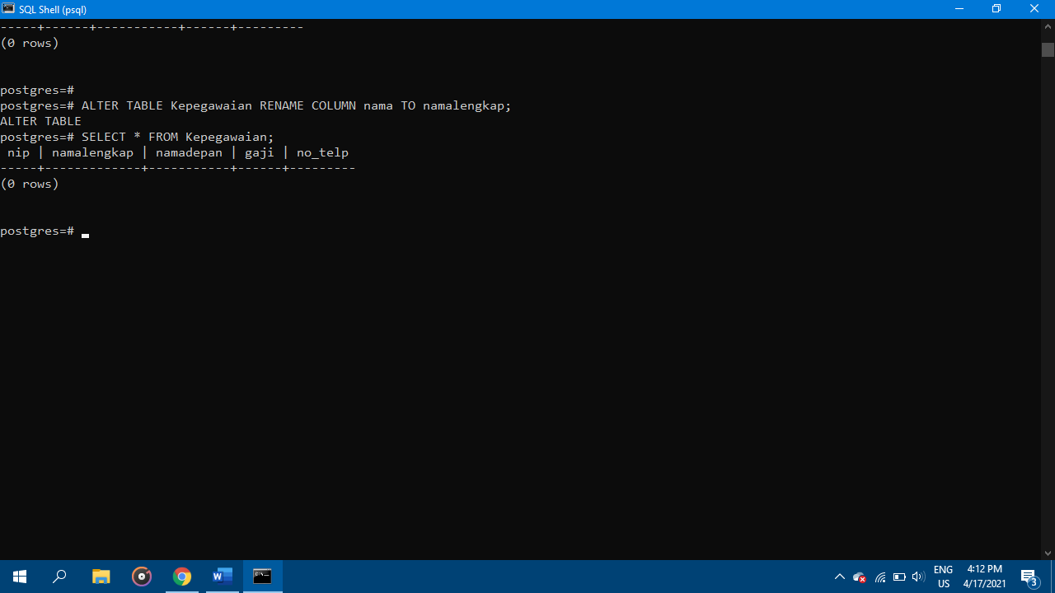

1. Hapus constraint not null pada kolom **namalengkap**.

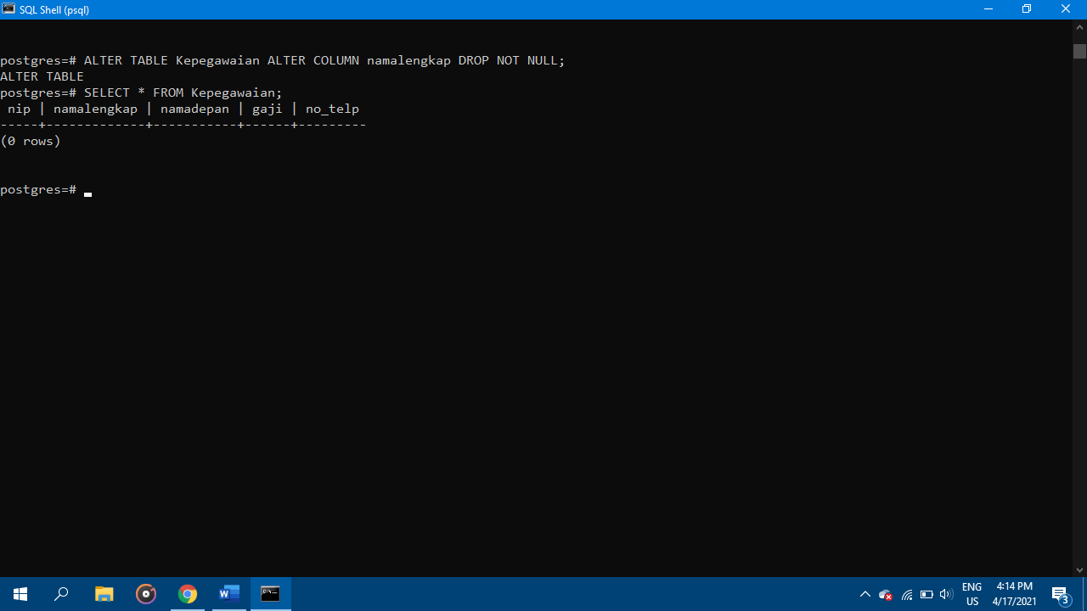

1. Hapus kolom **namaDepan.**

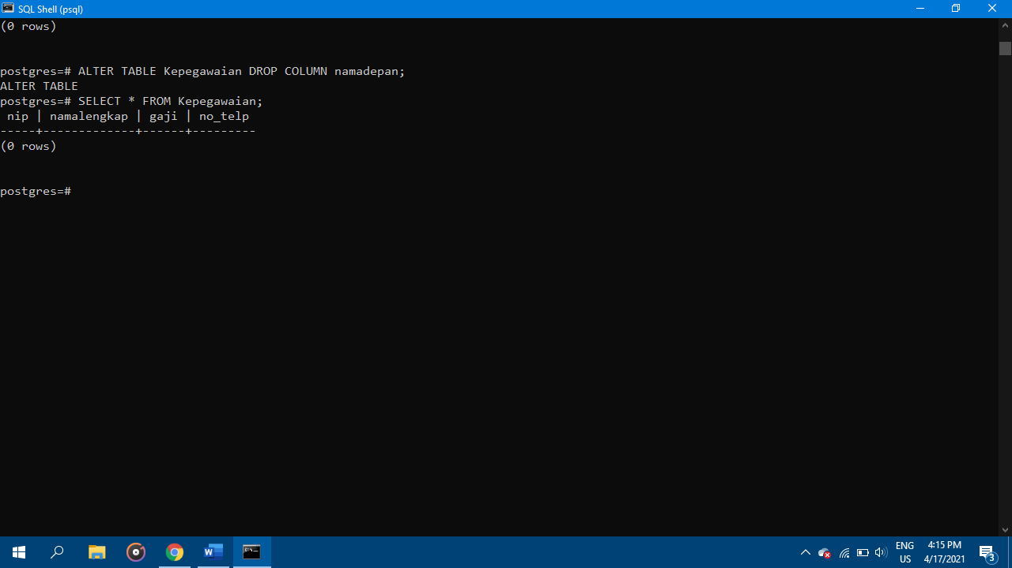

1. Tampilkan struktur table.

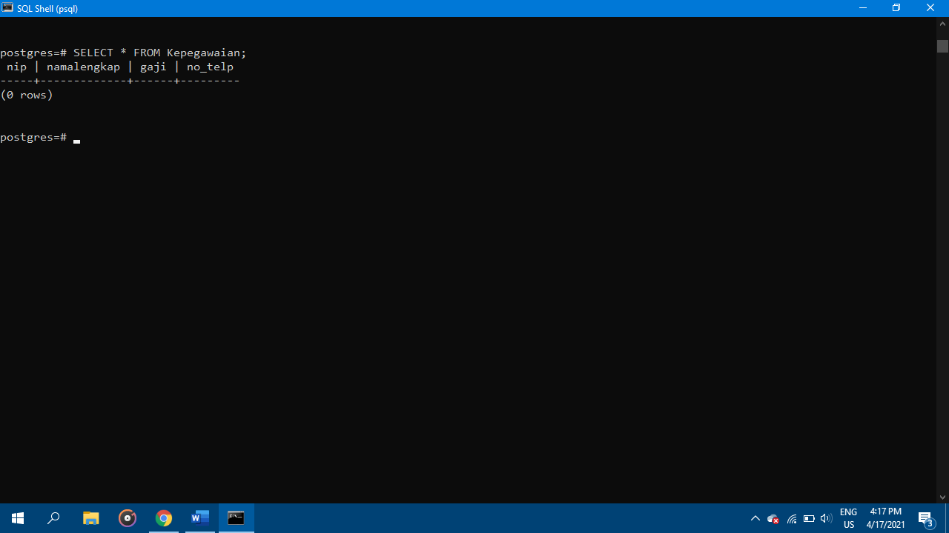

1. Ubah **no_telp** menjadi varchar(12), Insertkan 1 data dengan value pada table **Kepegawaian**, tampilkan table pegawai.

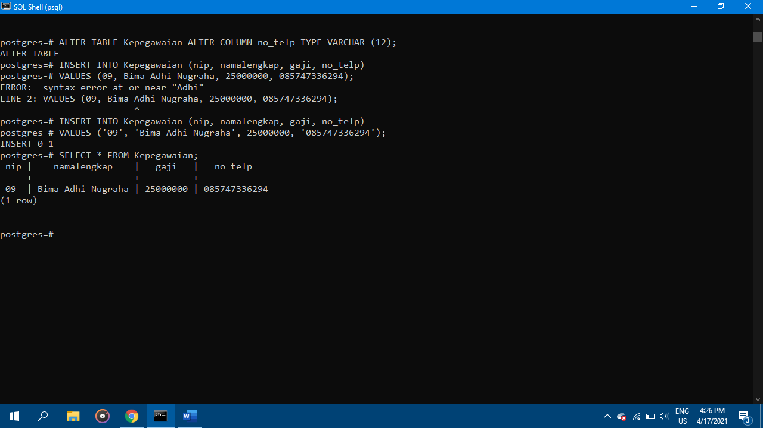

|  |  |  |  |
| --- | --- | --- | --- |
| **nip** | **nama** | **gaji** | **no_telp** |
| no absen anda | nama anda | gaji harapan anda | no telp anda |